Приложение
Информация об образцах продовольственных товаров,
по результатам, лабораторных испытаний которых выявлено несоответствие установленным требованиям федерального законодательства
(по данным общественных организаций области)
по состоянию на 03 августа 2017 года

№ п/п | Наименование образца продукции | Производитель
1 | Молоко цельное сгущенное с сахаром  м.д.ж. 8,5%  ГОСТ 31688-2012  Дата выработки: 14.05.2017 г. | ООО «Промконсервы»  РФ, Смоленская обл., Руднянский р-н,  г. Рудня, п. Молкомбината
2 | Молоко питьевое пастеризованное м.д.жира 3,2% т.м. «Красная цена»  ГОСТ 31450-2013  Дата выработки: 10.07.2017 г. | ООО «ЧАПЛЫГИНМОЛОКО»  РФ, Липецкая обл., Чаплыгинский р-н,  ул. Луначарского, д. 4А
3 | Молоко питьевое пастеризованное м.д.жира 3,2%  ГОСТ 31450-2013  Дата выработки: 07.07.2017 г. | ООО «МОЛОЧНЫЙ ДОМ»  РФ, Курская обл., Октябрьский р-н,  пгт. Прямицыно, пер. Спортивный,  д. 1, офис 1
4 | Мясной продукт категории  А охлажденный. Колбасное изделие Колбаса вареная «Докторская»  ГОСТ Р 52196-2011  Дата выработки: 10.07.2017 г. | ОАО «САГУНОВСКИЙ МЯСОКОМБИНАТ»  РФ, Воронежская обл.,  Подгоренский р-н, п. Красный Восход,  ул. Заводская, д. 37
5 | Мясной продукт категории  А охлажденный. Колбасное изделие Колбаса варено-копченая «Сервелат» ГОСТ Р 55455-2213  Дата выработки: 06.07.2017 г. | ОАО «САГУНОВСКИЙ МЯСОКОМБИНАТ»  РФ, Воронежская обл.,  Подгоренский р-н, п. Красный Восход,  ул. Заводская, д. 37
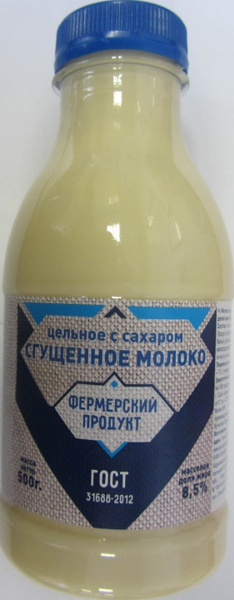№1 №2
№3 №4 №5

